В ноябре московские пожарные спасли 66 человек

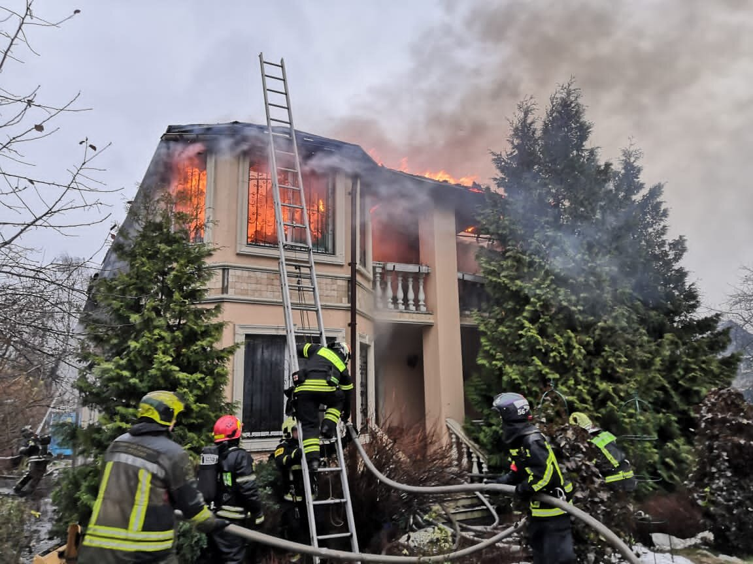
За прошедший месяц специалисты Пожарно-спасательного центра Москвы выполнили около двух тысяч выездов, в ходе которых спасли 66 человек.
Пожарно-спасательные подразделения ГКУ «ПСЦ» около полутора тысячи раз оказывали социальную помощь населению, 200 раз проводили демеркуризацию помещений, совершили 184 выезда для тушения пожаров, 109 раз привлекались для ликвидации дорожно-транспортных происшествий. В течение месяца спасли: 58 человек — на выездах социального характера, 3 — при ликвидации ДТП, 5 — на других происшествиях.
В ноябре наибольшее количество людей пришлось эвакуировать при тушении пожаров в Тихвинском переулке и на Варшавском шоссе.
Во время пожара в жилом доме в Тихвинском переулке 11 ноября горела квартира. На место происшествия выезжали пожарно-спасательные подразделения столицы, включая аварийно-спасательный отряд № 1 ГКУ «ПСЦ». Благодаря слаженным действиям московских пожарных и спасателей, из горящей квартиры был спасён ребёнок, из ближайших квартир эвакуированы 25 человек, в том числе пять детей.
При тушении пожара 22 ноября в складском помещении на Варшавском шоссе на месте происшествия работали расчеты АСО № 8, ПСО № 207, ПСО № 215 и № 203, а также сотрудники аналитической лаборатории контроля объектов окружающей среды и чрезвычайных ситуаций. По прибытии пожарные и спасатели оперативно вывели из здания более 50 сотрудников и ликвидировали возгорание.
Пожарные и спасатели Департамента по делам гражданской обороны, чрезвычайным ситуациям и пожарной безопасности города Москвы продолжают выполнять задачи по обеспечению безопасности на территории мегаполиса.

